 | Министерство образования и науки Российской Федерации  Федеральное государственное бюджетное образовательное учреждение  высшего образования  «Московский государственный технический университет  имени Н.Э. Баумана  (национальный исследовательский университет)»  (МГТУ им. Н.Э. Баумана)

ФАКУЛЬТЕТ __ ___Информатика и системы управления__________________ ___

КАФЕДРА __Программное обеспечение ЭВМ и информационные технологии

ОТЧЕТ ПО УЧЕБНОМУ ПРАКТИКУМУ

Студент _________________ Блохин Д.М.
подпись, дата фамилия, и.о.

Ментор команды _________________ Махтингер А. В.
подпись, дата фамилия, и.о.

Руководитель практики _________________ Оленев А. А.
подпись, дата фамилия, и.о.

2019 г.
Оглавление

Введение 3
Аналитический раздел 4-5
Конструкторский раздел 6
Технологический раздел 7
Личный вклад 8-9
Заключение 10
Литература 11

Введение

Главной целью летней практики является получение навыков командной разработки, качественное использование системы контроля версии (Git) и знакомство с основными методологиями разработки ПО.

Наша команда поставила себе задачу создать приложение, позволяющее начинающим программистам укрепить свои навыки в игровой форме. Суть нашего игрового приложения заключается в том, чтобы игрок, получая на вход набор карточек составил код, позволяющей быстрее противника вывести в поле вывода заданное слово. При этом допускается использование переменных противника.

При запуске программы мы попадаем в меню, в котором можно запустить игру, настроить ее и прочитать правила. При нажатии кнопки Play нас переносит в режим выбора никнеймов и слова, которое нужно вывести. Игроки выбирают себе имена и начинают зарубу. Окончанием партии является вывод одним или обоими соревнующимися заданного слова.

Человек считается победителем, если он вывел заданное слово быстрее соперника.

Аналитический раздел

1.SoloLearn

Плюсы данного приложения:
    - Отличный ресурс, чтобы начать программировать, получить общее представление о языках и погрузиться в атмосферу кодинга.
    - Хорошо продуманный мультиплеер
    - Присутствует система рангов
Минусы данной игры:
    - Отсутствие живого общения
    - Сложна в освоении
Данное приложение направлено целиком на обучение, что порой становится скучным для молодого поколения, ведь всем нам так необходим азарт.

2. KhanAcademy coding.

Плюсы данного сайта:
- Онлайн помощник, который подробно объясняет как надо писать код
- Система рангов
Минусы данного сайта:
1. Полностью на английском языке

Данный сайт требует постоянного подключения к интернету, соответственно нельзя «поиграть» оффлайн. Также отсутствует соревновательная составляющая.

Вывод:
Рассмотрев все аналоги, мы пришли к выводу, что нет достойных представителей жанра обучающе и соревновательной игры. Именно поэтому мы взялись за создание Fight the byte!

Конструкторский раздел

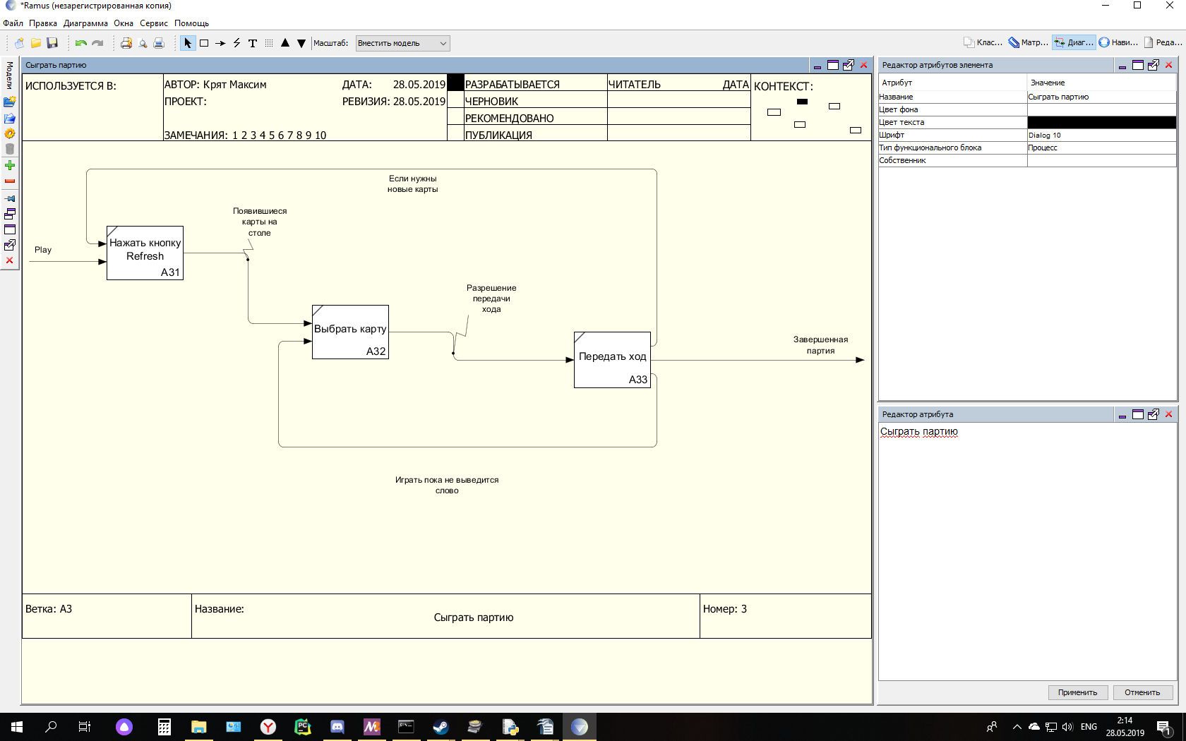
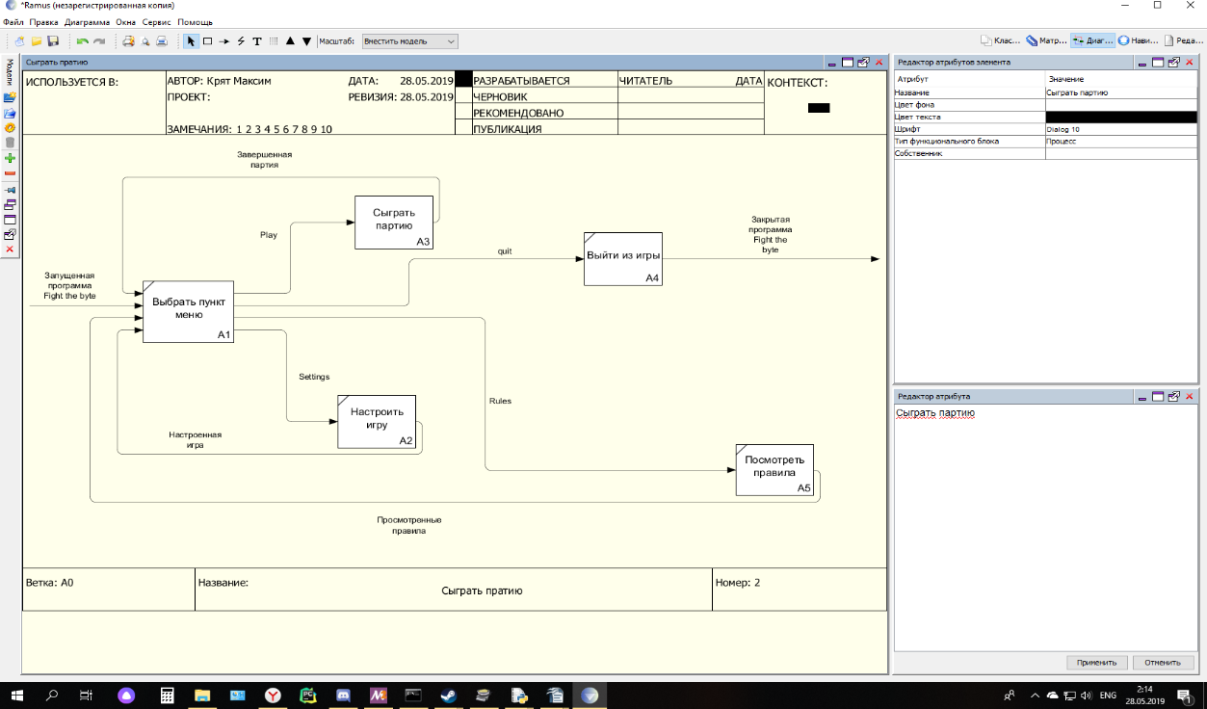

Технологический раздел
Для реализации приложения были использованы:
1)Язык программирования Python 3
2)Графическая библиотека PyQt5
3)Pandas – библиотека для работы с массивами данных
Методология разработки
В процессе разработки использовалась методология Gitflow. Она позволяет улучшить совместное понимание процессов ветвления и слияния, действующих на проекте, к тому же она легка в освоении. Эта методология отлично подходит в условиях практики.
Распределение задач между участниками команды

1) В. Соколов — разработчик.
Задачи: Разработка контролируемого рандома для генерации руки, документирование.

2) Е. Кривозубов — разработчик
Задачи: Разработка интерпретатора Си, документирование.

3) Д. Блохин — разработчик, дизайнер.
Задачи: Реализация графического интерфейса

4) М. Крят — разработчик, тестировщик.
Задачи: Организация юнит-тестирования, документация Doxygen

5) А. Саркисов - руководитель команды, разработчик, дизайнер.
Задачи: Согласование работы команды, реализация графического интерфейса

Развертывание программного продукта
Требования к запуску программы представлены в файле requirements.txt
в ветке master. Человек, который будет использовать программу, сможет
через него установить все необходимые для работы пакеты.

Тестирование программного обеспечения
Было реализовано юнит-тестирование в тех местах, где оно возможно.
Т.е. были протестированы все функции и классы, написанные командой. Например, модули с графическим интерфейсом не были протестированы по причине того, что эффект отследить можно только визуально.

Личный вклад

Поставленная задача:
Мне была поручена задача сначала представить пример графического интерфейса программы, затем улучшить его и начать создавать сам дизайн программы.
После того, как эскиз дизайна был создан, в него вносились изменения согласованные со всей командой и начался процесс внедрения его(дизайна) в программу.
Далее, мной был создан main.py, и в нем реализован графический дизайн.
После, дизайн модернизировался, добавлялись новые функции программы, и улучшалась графическая составляющая.
Далее используя наработки всех участников, графический дизайн был полностью оснащен всеми необходимыми функциями для непосредственно игры - обучения.
По итогу я занимался большинством проблем и вопросов, связанных с графическим дизайном

Выбранные способы решения:
Для решения порученной мне задачи я пользовался такими программами как AdobePhotoshop, PyQt и QtDesigner.
Основная часть работы пришлась на освоение AdobePhotoshop и QtDesigner, так как я не работал раньше с данными программами, но, относительно быстро их освоив и сделав все необходимое для описания графического интерфейса в программе я преступил к изучения PyQt.
PyQt оказался не таким сложным каким я его себе представлял, поэтому мы решили продолжать использовать его во всей программе и не искать альтернатив.

Возникшие трудности и способы их преодоления:
1) Согласовать концепт дизайна
Первая и самая важная проблема, придумать такой дизайн, который удовлетворял бы и нас, и пользователей.
Путем голосования, было принято решение делать минималистичный но в то же время стильный и не скучный дизайн, думаю это удалось.
2) Освоение AdobePhotoshop
AdobePhotoshop – это очень полезная, но сложная программа для работы с изображениями, поэтому освоить ее было довольно таки сложно, но интересно и полезно, так как навыки работы в AdobePhotoshop пригодятся мне в будущем.
С изучением AdobePhotoshop мне помогли статьи в интернете и различные обущающие видео на YouTube.

3) Совмещение графического дизайна и функционал игры
Под конец проекта, когда мы начали объединять все воедино, начали появляться небольшие трудности с внедрением в графический дизайн функционала программы, но мы быстро с этим справились.
Трудности мы решали по мере их поступления и совместным обсуждением в Discord.

Заключение
В результате практики была разработана развивающая соревновательная игра. В ходе решения поставленных задач были отработаны навыки командной разработки ПО, закреплены навыки работы с системой контроля версий git, получены навыки практической работы в команде. По итогам практики все члены команды получили ценный опыт разработки ПО.

Литература

• Васильев А. Н. – “Python на примерах (2-е издание)”
• George T. Heineman, Gary Pollice & Stanley Selkow – “Algorithms in a Nutshell (Second edition)”
• Альфред В. Ахо, Моника С. Лам, Рави Сети, Джеффри Д. Ульман – “Компиляторы: принципы, технологии и инструменты”
• http://pandas.pydata.org/pandas-docs/stable/reference.. – Документация по pandas.DataFrame()
• http://pandas.pydata.org/pandas-docs/stable/reference.. – Документация по pandas.Series()
• https://www.riverbankcomputing.com/static/Docs/PyQt5/ – Документация по PyQt5`

